再興中學100學年度生涯大師班級講座
－七年愛班－
主講人：張相玲女士
七年愛班家長張相玲女士，由職業主要內容、職涯規劃與甘苦談為主軸，分享多年於世界各國的貿易經驗，深入淺出地與七愛學生們探索國際貿易的工作世界。

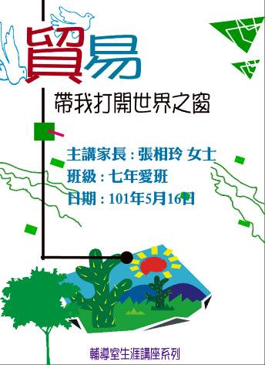 | 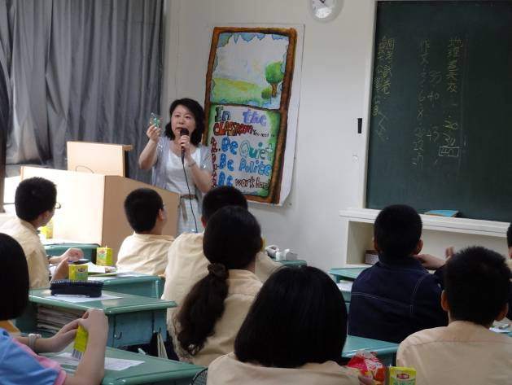
班級歡迎海報 | 主講家長 張相玲女士
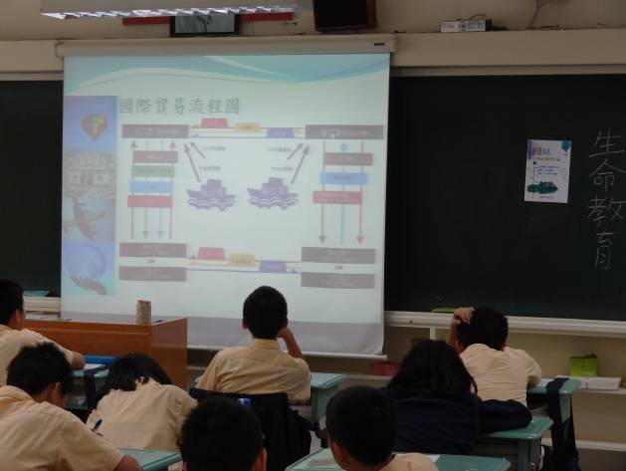 | 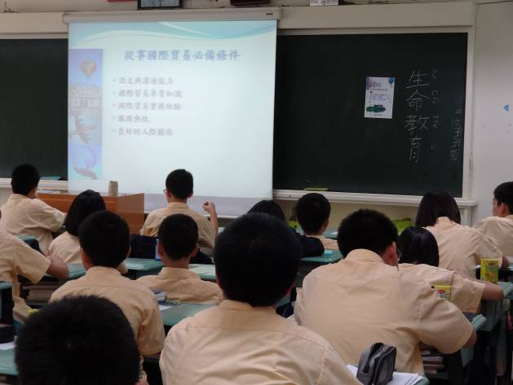
解說國際貿易流程 | 國貿人才必備條件
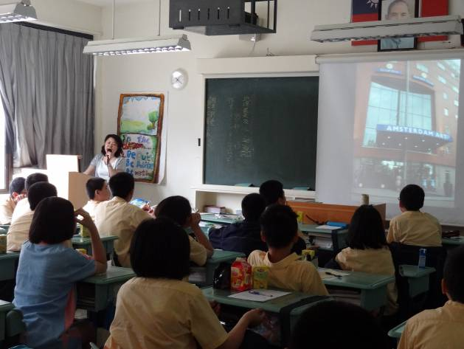 |  | 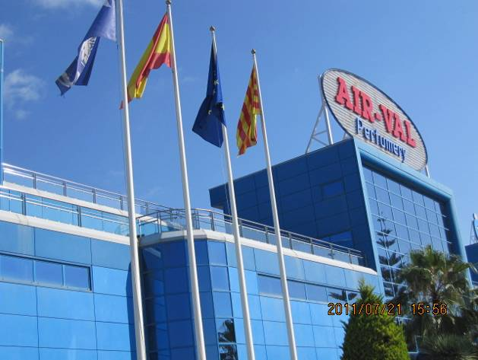
分享國際參展與拜訪客戶經驗 |  | 西班牙Disney的香水工廠
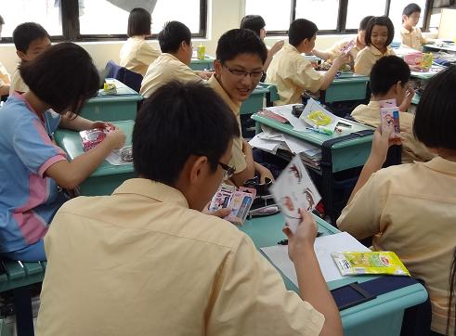 |  | 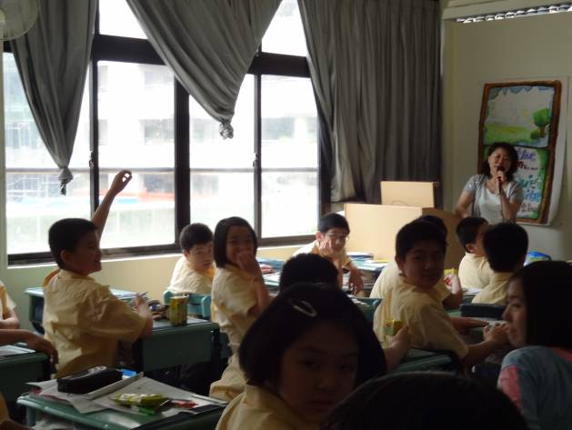
體驗貿易中的樣品觀摩 |  | 有獎徵答
※講座詳細內容請參考附檔聯結
學生學習單

